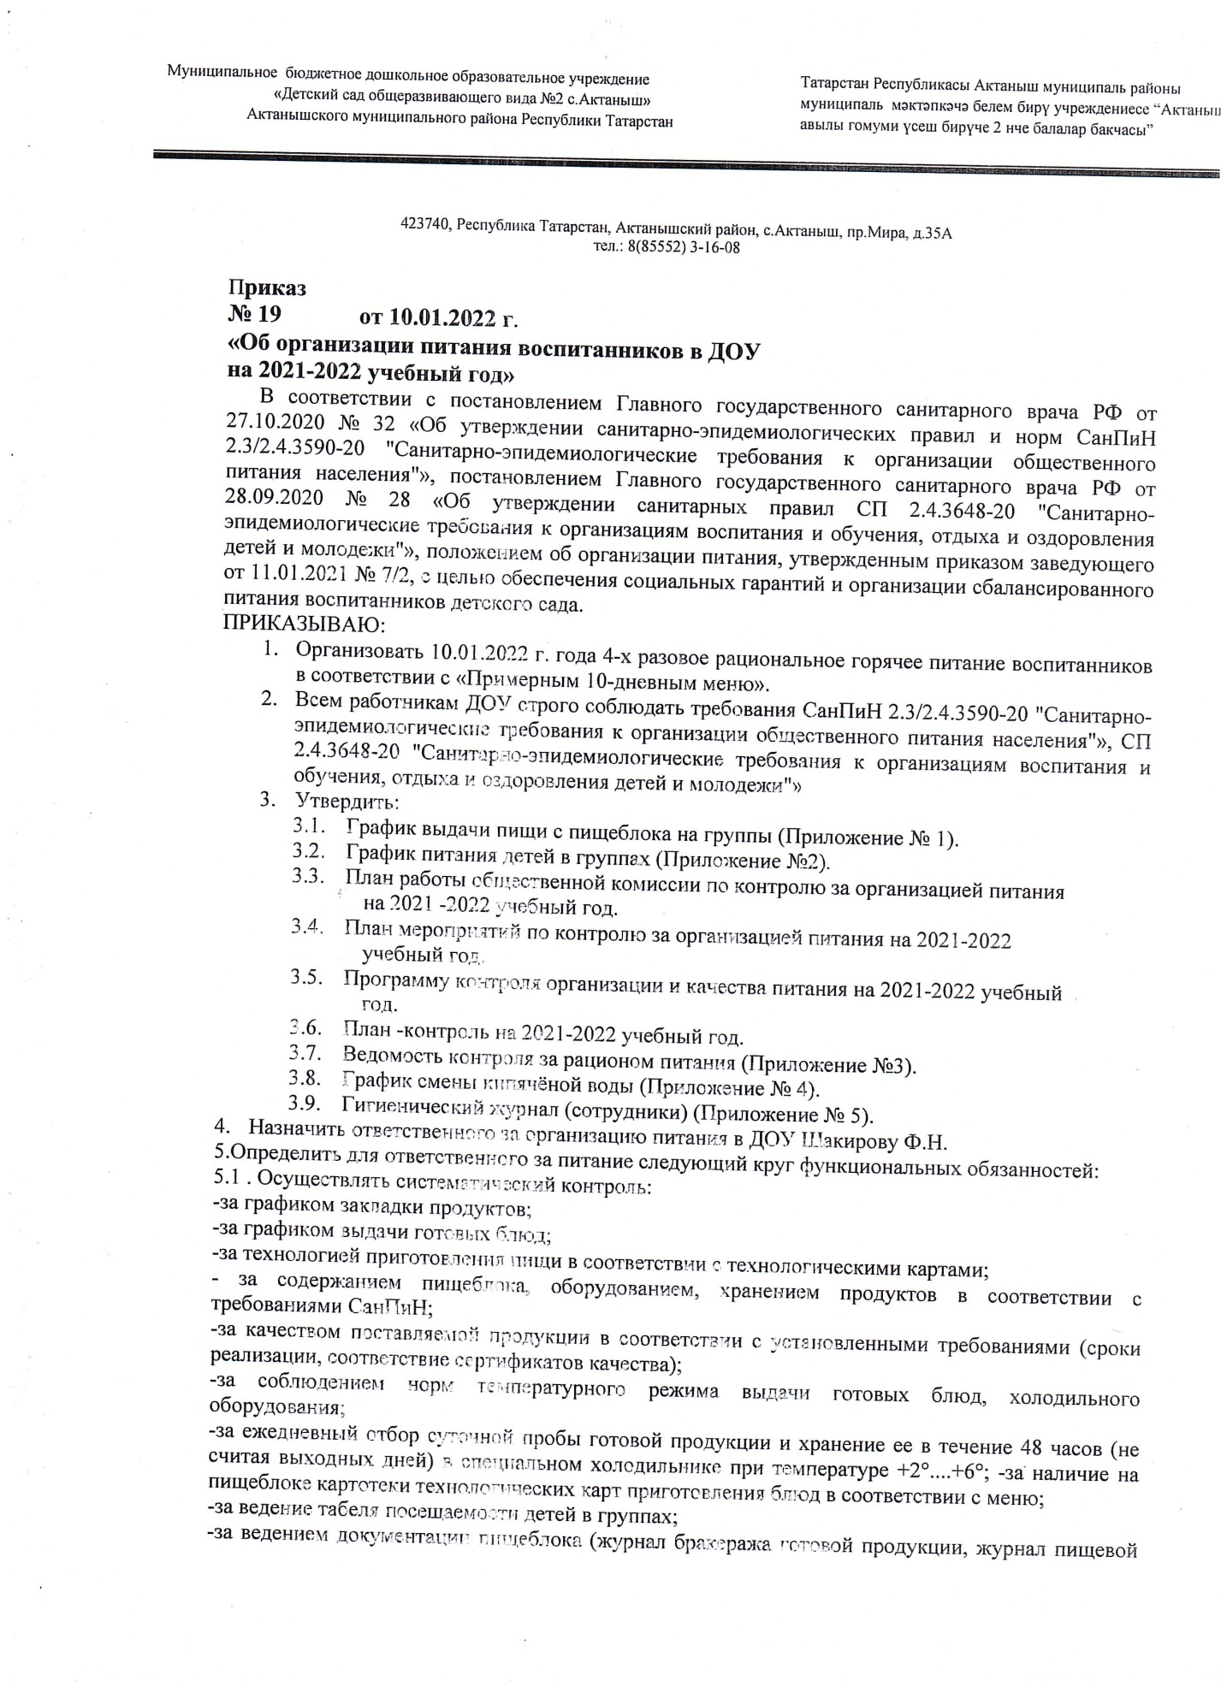
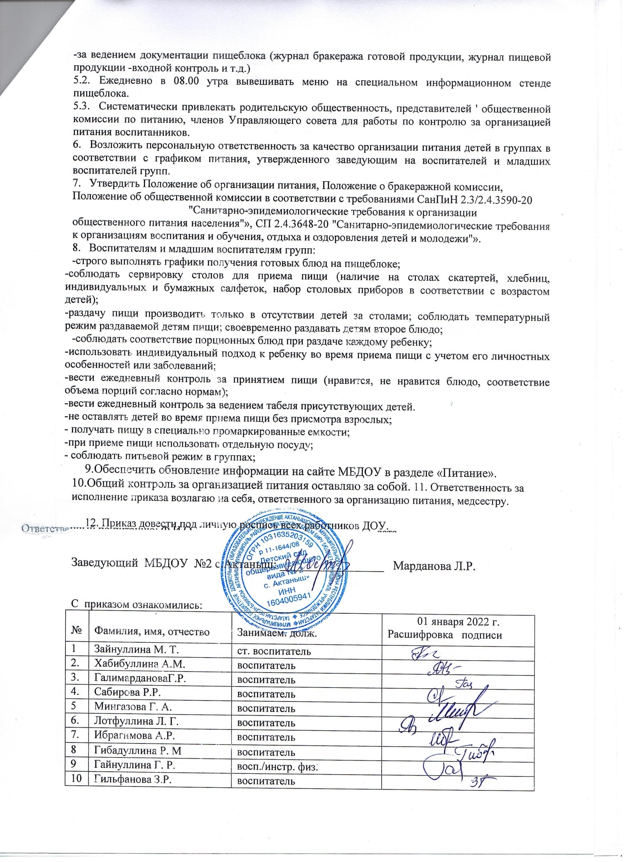
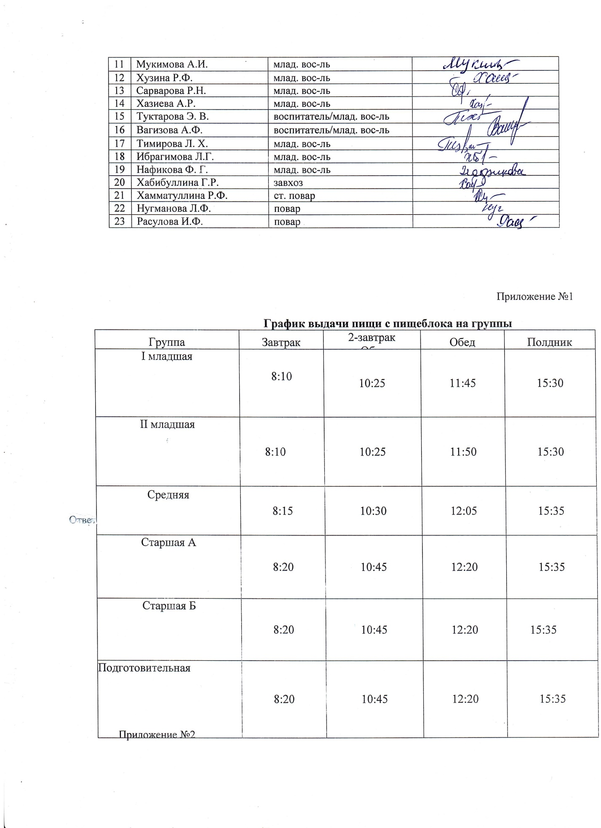

Приложение №2

Приложение №2
График питания детей в группах
Группа | Завтрак | 2-завтрак | Обед Полдник | Полдник
I младшая | 8:30-8:55 | 10:30-10:50 | 12:00-12:30 | 15:40-16:00
II младшая | 8:30-8:55 | 10:30-10:50 | 12:00-12:30 | 15:40-16:00
Средняя | 8:35-8:55 | 10:35-10:45 | 12:15-12:50 | 15:45-16:05
Старшая А | 8:30-8:50 | 10:50-11:00 | 12:30-13:00 | 15:45-16:00
Старшая Б | 8:30-8:50 | 10:50-11:00 | 12:30-13:00 | 15:45-16:00
Подготовительная | 8:30-8:50 | 10:50-11:00 | 12:30-13:00 | 15:45-16:00

Приложение №3
Ведомость контроля за рационом питания
с « » по « » 20__ года
Режим питания: четырехразовое
Возрастная категория:
п/п | Наименование группы пищевой продукции | Норма продукции в граммах г  (нетто) | Количество пищевой продукции в нетто по дням в граммах на одного человека  К |  |  |  |  |  |  |  |  |  | В средн ем за недел ю (10 дней) | Отклонение от нормы в % (+/-)
п/п | Наименование группы пищевой продукции | Норма продукции в граммах г  (нетто) | 1 | 2 | 3 | 4 | 5 | 6 | 7 | 8 | 9 | 10
1

2
Рекомендации по корректировке меню: не было
Старшая медсестра: Ф.И.О. дата

Заведующий: Ф.И.О. дата

Приложение №4
График смены кипяченой воды
Наименование места раздачи воды: раздаточная пищеблока
Дата | Время  замены воды | Ф. И. О., должность и подпись ответственного работника
Дата | Время  замены воды | Заменивший воду | Проконтролировавший  замену воды
 | 08.00 | Младший воспитатели | Ответственный за организацию питания
 |  |  | Шакирова Ф.Н.
 | 10.00 | Младший воспитатели | Ответственный за организацию питания
 |  |  | Шакирова Ф.Н.
 | 12:00 | Младший воспитатели | Ответственный за организацию питания
 |  |  | Шакирова Ф.Н.
 | 15:00 | Младший воспитатели | Ответственный за организацию питания  Шакирова Ф.Н.
 | 16:30
 |  | Младший воспитатели | Ответственный за организацию питания  Шакирова Ф.Н.

Приложение №5
Гигиенический журнал (сотрудники)
Начат « » ________
Окончен « »
№ п/п | Дата | Ф.И.О. работника (последнее при наличии) | Должность | Подпись сотрудника об отсутствии признаков инфекционных заболеваний у сотрудника и членов семьи | Подпись сотрудника об отсутствии заболеваний верхних дыхательных путей и гнойничковых заболеваний кожи рук и открытых поверхностей тела | Результат осмотра медицинским работником (ответственным лицом) (допущен/отстранен) | Подпись медицин ского работни ка (ответст венного лица)
1.

